Aula 1 – O que o JavaScript é capaz de fazer?
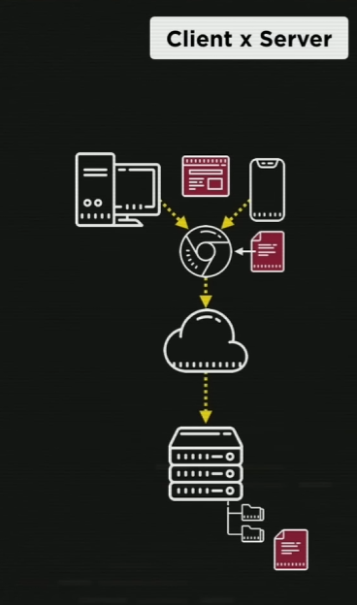
No curso focamos no JS no cliente side
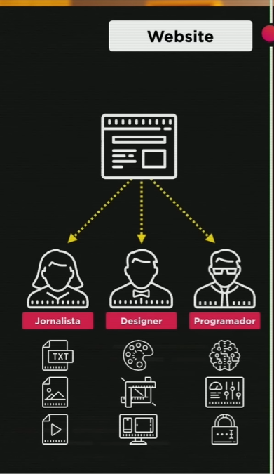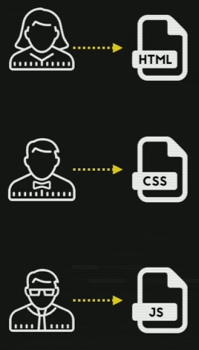
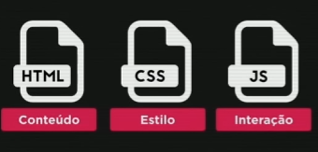
Aula 2 – Como chegamos até aqui?
ECMA – é a versão padronizada do JavaScript
O JS foi feito para rodar no cliente rodando dentro do navegador
O NodeJS foi uma das iniciativas que popularizou a saída do JS para fora do navegador, sendo possível rodar do lado do servidor também
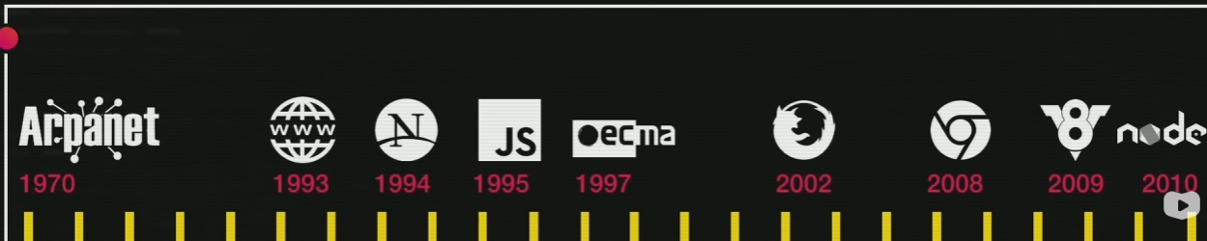
Linha do tempo básica

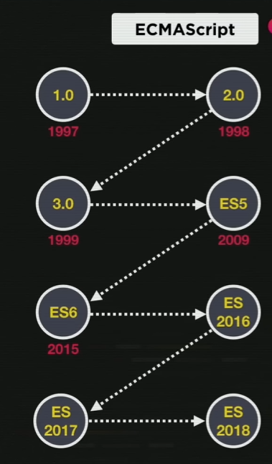
Atualmente estamos em ES 2025

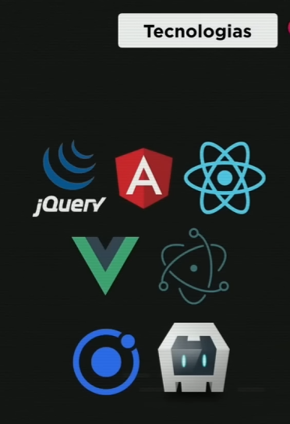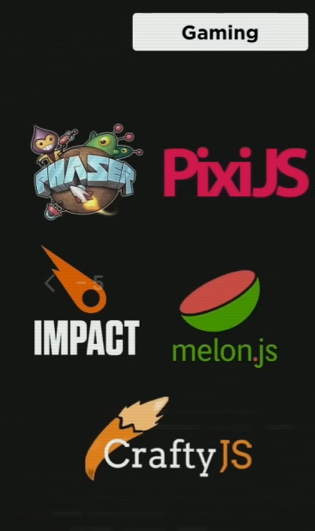
Primeiro você aprende o JS puro depois usa bibliotecas como Angular, React, Vue, Electron, etc.
Aula 4 – Criando o seu primeiro script
O SCRIPT é colocado abaixo de tudo antes do fechamento de BODY
Os comandos em JS sempre em letras minúsculas! Menos quando realmente não for, porque tem diferença
Tudo o que for escrito entre os parênteses, tem que ter aspas ‘simples’
Os comandos serão executados na ordem em que forem escritos, então nesse caso abaixo será executado primeiro o ALERT, em seguida o CONFIRM, e por último o PROMPT,
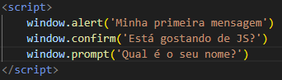

ALERT – cria um alerta na tela assim que você iniciar a página
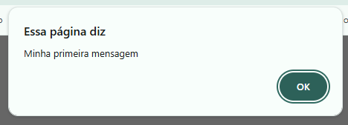
CONFIRM – cria uma caixa de confirmação
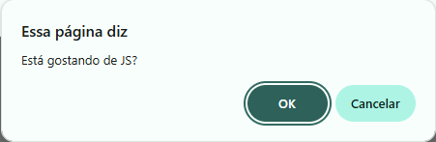
PROMPT – cria uma caixa de escrita
